Allegato 8

Rilievo fotografico

Pagine 6 compresa la presente

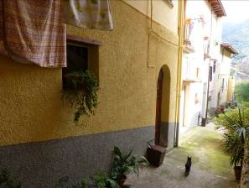
Foto 1 – ingresso e affaccio della cucina su via Cintanuova

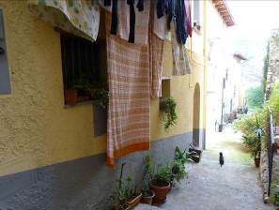
Foto 2 – Veduta via Cintanuova

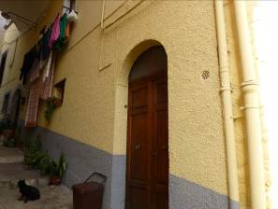
Foto 3 – Porta d’ingresso
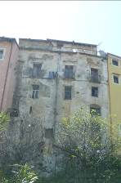
Foto 4 – Affaccio lato Appia

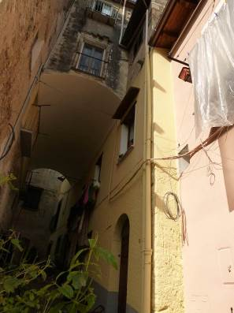
Foto 5– Veduta via Cintanuova

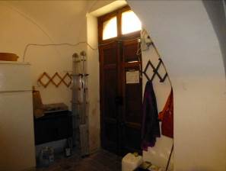
Foto 6 – Zona ingresso
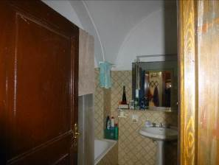
Foto 7 - Bagno

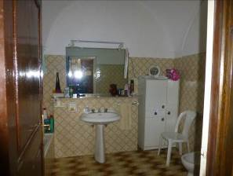
Foto 8 - Bagno

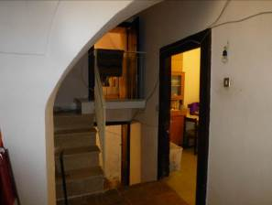
Foto 9 – Zona ingresso

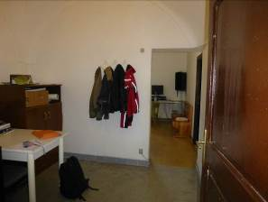
Foto 10 – Prima stanza

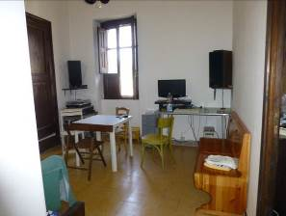
Foto 11 – Seconda stanza

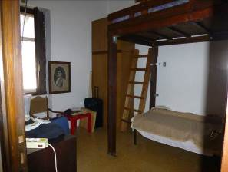
Foto 12 – Terza stanza

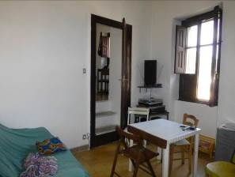
Foto 13 – Seconda stanza

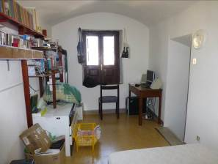
Foto 14 – Quarta stanza

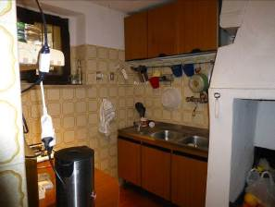
Foto 15 - Cucina

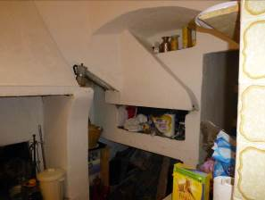
Foto 16 - Cucina

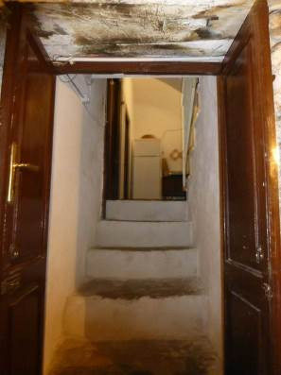
Foto 17 – Ingresso/Scale piani sottoposti

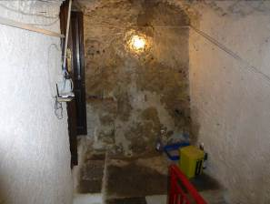
Foto 18 – Pianerottolo scale
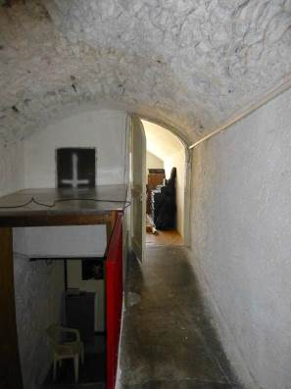
Foto 19 – Rampa quinta stanza
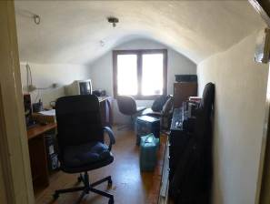
Foto 20 – Quinta stanza

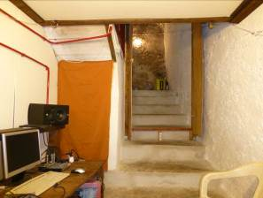
Foto 21 – Scala di accesso anticamera della cantina
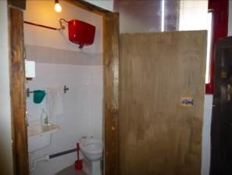
Foto 22 – Bagno disimpegno cantina

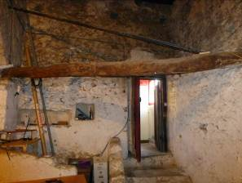
Foto 23 – Accesso cantina

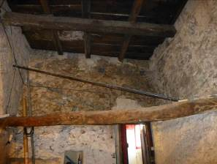
Foto 24 - Cantina

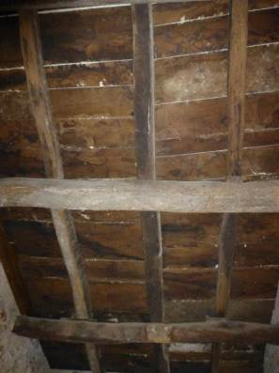
Foto 25 – Solaio in legno visibile dalla cantina

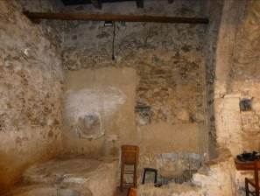
Foto 26 – Cantina resti antico frantoio

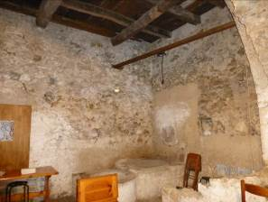
Foto 27 – Cantina resti antico frantoio

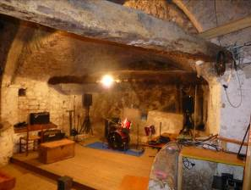
Foto 28 – Cantina zona a grotta

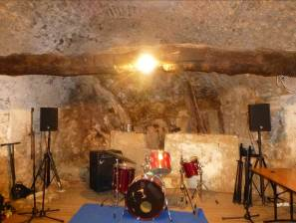
Foto 29 zona a grotta

